**ESCUELA NORMAL DE EDUCACIÓN PREESCOLAR**



**EDUCACIÓN FÍSICA**

**Ingrid Gissel González Maldonado**

**Informe de práctica.**

**27 de Marzo- 7 de Abril del 2017**

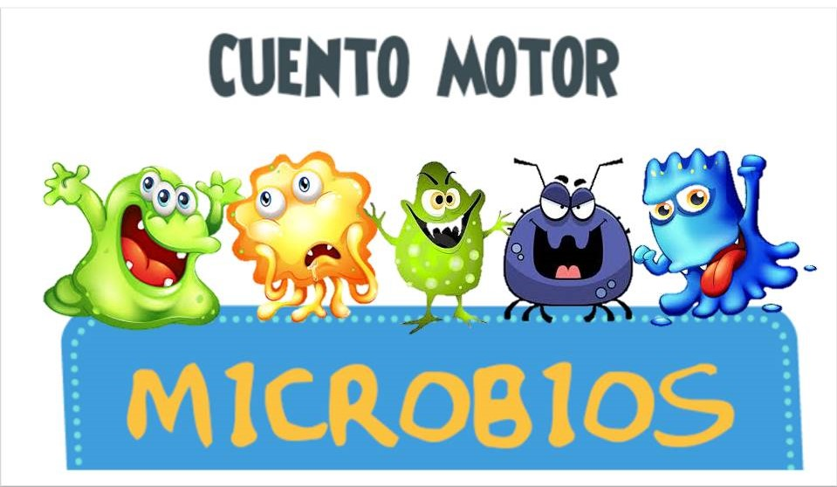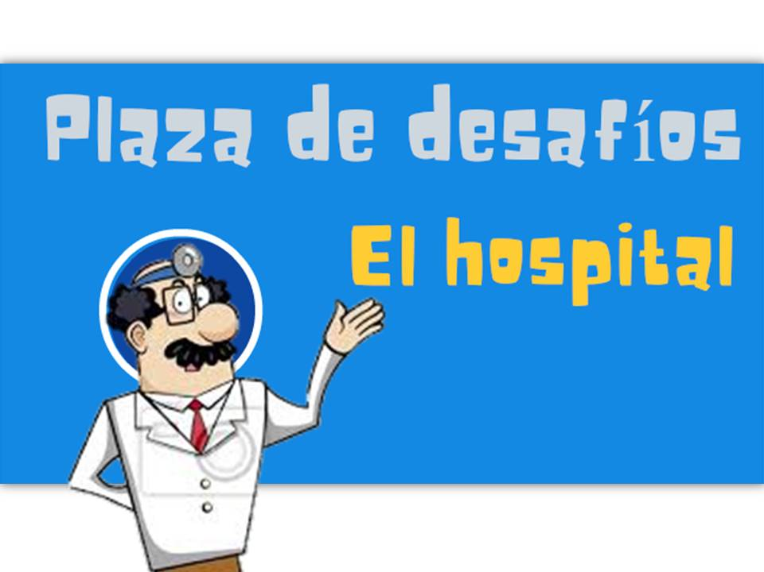

Índice

Introducción 4

Datos del Jardín 5

Fundamentación teórica 6

Cuento motor 6

Plaza de desafíos 7

Desarrollo de actividades 9

Cuento motor 9

Plaza de desafíos 11

Cuadro comparativo 13

Conclusiones 14

Nota reflexiva 15

Anexos 16

# Introducción

A lo largo del curso de Educación física, hemos aprendido diferentes temas analizando y poniendo en práctica estrategias, las cuales, además de realizarlas nosotras, divertirnos, trabajar con nuestro cuerpo, trabajar en equipos, etc. también las podemos llevar a cabo en nuestras prácticas en el Jardín de Niños adecuándolas a las situaciones de aprendizaje o campos que se estén trabajando.

Ambas considero que son muy buenas aplicarlas con los niños, porque además de estar desarrollando competencias o aprendizajes, están trabajando con su cuerpo y muchas áreas de este como la motricidad, la psicomotricidad, etc. y su imaginación, el trabajo grupal, individual o en equipos y muchas otras cosas más.

En el presente informe de actividades, se hablará y analizará sobre dos de estas estrategias: el cuento motor y la plaza de desafíos, las cuales fueron puestas en práctica en mi jornada del 27 de Marzo al 7 de abril de 2017. Se presenta desde la planeación de las actividades, porque las elegí, el desarrollo de las mismas al aplicarlas con los niños, los resultados buenos y malos que obtuve, así como los cambios que podría realizar o las áreas de oportunidad que tuve al trabajar con los niños.

# Datos del Jardín

Nombre: Amelia Vitela de García

Dirección: Calle. Francisco Sarabia, Col. Antonio Cárdenas #1400

Clave: 05DJN0096E

Horario: 08:30- 12:30

Zona escolar:

Total de alumnos del grupo de práctica: 26

Educadora titular: Claudia Renata Morales Reyes

# Fundamentación teórica

## Cuento motor

Cada vez es mayor la inquietud y preocupación de utilizar metodologías variadas en la enseñanza de los contenidos curriculares. Para la consecución de aprendizajes es propicio utilizar una metodología basada en el juego y en la acción y no abusar de las actividades pasivas o estáticas. De esta manera se estará promoviendo el desarrollo integral (cognitivo, afectivo, social y motor) (Viciana, 2003).

Para llegar a los cuentos motores desde los cuentos tradicionales hay que añadirles a estos tareas donde intervengan acciones motrices, por lo que Conde Caveda (1994) define los cuentos motores como el tipo de cuento que puede clarificarse como una variante del cuento cantado o del cuento representado, que puede denominarse cuento jugado, con unas características y unos objetivos específicos (p. 14). Siendo por tanto según Conde Caveda y Viciana (1999) un vehículo esencial para la construcción del pensamiento del niño (p. 63).

En la misma línea, Blanco (2009) afirma que es un cuento jugado, escenificado, vivenciado de manera colectiva, con unas características y objetivos propios. El adulto narra un cuento y los niños a la vez van representando e interpretando lo que va ocurriendo en el cuento

Por tanto, los cuentos motores son narraciones breves de hechos imaginarios, con un conjunto reducido de personajes, cuyo hilo argumental es sencillo y nos remite a un escenario o contexto imaginario, donde se llevan a cabo diferentes tareas motrices, actividades y juegos asociadas a la trama de dicho cuento. Estos cuentos pueden ser tanto orales como escritos, a la vez que populares o creados específicamente como tal y de esta manera los participantes irán emulando a los personajes del cuento.

Según Conde Caveda (1994) estos cuentos motores presentan las características del cuento motor que marcamos a continuación:

• Es un eslabón previo al cuento escrito y puede ir paralelo al cuento narrado. • Incide directamente en la capacidad expresiva de los niños (primero interpreta cognitivamente y luego motrizmente).

• El niño, cuando ejecuta el cuento motor, se convierte en protagonista absoluto.

• El cuento motor es una fuente motivadora que despierta en los niños el interés por descubrir historias y personajes, y les ayuda a introducirse en los caminos sorprendentes de los libros.

## Plaza de desafíos

La plaza de los desafíos es una amalgama de varios juegos. Nace de la experiencia personal y trata de responder, en cierta medida, a una forma distinta de entender el quehacer de la Educación Física dentro del espacio escolar, particular al correspondiente a la educación primaria. Nuestra postura se esfuerza por demostrar que la actividad física con los niños contiene una válida y cierta convicción pedagógica.  
Desde el prisma de la educación integral, podemos asentar, primero que la Educación Física brinda, por medio de la acción corporal, la formación de pensamiento lógico. Segundo, que éste arranca de la aprehensión de consignas y determinaciones de tipo moral, que por medio del juego se incrustan en la forma de percibir la realidad y su construcción.  
  
Por tanto jugar es parte esencial de la vida. Los animales lo hacen. Nosotros después de una larga evolución lo seguimos haciendo y por medio del juego aprendemos muchos roles.  
Cierto que en nuestra sociedad, el jugar es un acto político. Sin embargo conservamos, el sentido lúdico. El placer que experimentamos por resolver dificultades sin perseguir ningún premio.

La Plaza de los Desafíos se instrumenta con tres momentos: planeación, organización y realización.  
  
1.1 Planeación:  
Momento en el cual se establecen, entre otras cosas:  
§ Fecha del evento.  
§ Elaboración y publicación de la convocatoria.  
§ Selección de los desafíos.  
§ Número de desafíos y participantes para cada uno de ellos.  
§ Premios.  
§ Reglamentos.  
§ Otro.

# Desarrollo de actividades

## Cuento motor

Al comenzar a planear el cuento motor, tomamos en cuenta que íbamos a trabajar la situación de aprendizaje “El hospital” por el día mundial de la salud el 7 de Abril.

Por lo que decidimos buscar algo relacionado con las profesiones de la salud (un doctor) o algo de higiene. De estas manera realizamos y modificamos un cuento acerca de cómo los microbios pueden entrar a nuestro cuerpo de una manera muy fácil si no seguimos ciertas medidas de higiene.

Además elegimos un aprendizaje en el que los niños estarían trabajando al momento de realizar las actividades del cuento motor y la plaza de desafíos. La competencia del campo de desarrollo físico y salud fue “Mantiene el control de movimiento que implican fuerza, velocidad y flexibilidad en juegos y actividades de ejercicio físico” y el aprendizaje “Combina acciones que implican niveles más complejos de coordinación, como correr y saltar, correr y girar, correr – lanzar y cachar, en actividades que se requiere seguir instrucciones, atender reglas y enfrentar desafíos”.

Dentro del cuento motor, se planearon 4 estaciones. En la primera los niños debían encontrar los objetos necesarios para tomar un baño. En la segunda estación debían de mantener un globo en el aire con diferentes partes del cuerpo. En la tercera estación deberían de realizar los movimientos que se les indicara como pasar por el piso o saltar. Y en la cuarta estación limpiar los microbios en una boca gigante.

Se acomodaron las horas en que cada una realizaríamos cada una de las estrategias. El cuento motor lo tenía planeado para el día Miércoles 5 de Abril, pero fue realizado el día 27 de Marzo para aprovechar que ya llevábamos los materiales para aplicarlo.

Por esta misma razón considero que mi actividad no salió como lo esperaba, porque no me sentía muy preparada para aplicarla, además de que tanto como los niños como yo, ya nos habíamos desacostumbrado a trabajar juntos y aun no lograba poner orden por ser el primer día de la práctica.

Aplique el cuento motor aproximadamente a las 11:30. Di indicaciones antes de salir al patio, fuimos saliendo en orden hasta la primera estación empezando a escuchar el cuento desde que estábamos dentro del salón.

Al llegar a la estación, los objetos que los niños debían encontrar , el grupo anterior los había dejado todos juntos sin esconderlos de nuevo, lo cual fue error mío no haberme dado cuenta antes y por lo mismo los niños no tuvieron tanto interés porque ya sabían donde estaban.

Fuimos a la segunda estación y tampoco hubo orden porque no se esperaban a terminar de escuchar la parte del cuento para tomar cada quien su globo.

En la tercer estación debían de pasar por el camino de la manera en que se les indicara, pero sin tocar los microbios, pero todos los tocaron.

Y como cuarta estación, pasamos al salón e imaginamos que éramos los dientes y realizamos los movimientos que el cepillo tenía que hacer para cepillarnos.

Considero que me faltó mucha organización tanto del material como del grupo, porque no pude controlarlos ni tener un orden y por lo tanto no seguían instrucciones y no salió como esperaba que fuese.

## Plaza de desafíos

Al igual que el cuento motor, buscamos algo relacionado con el tema de la salud y escogimos el hospital y se usó la misma competencia y el mismo aprendizaje.

Planeamos las actividades, para que se relacionaran con lo que los niños ya debían de haber visto en las 2 semanas, además de realizar las rubricas para los desafíos y las tablas de roles y de puntuaje global.

Como primer desafío planeamos que el niño acomodara los dientes de la manera correcta. En el segundo desafío acomodar los alimentos en el plato del buen comer como correspondiera. En la tercera, llevar un vaso de agua a cierta distancia de ida y de regreso sin derramarla. Y en la cuarta, encontrar objetos de un solo color y llenar una jeringa.

Para el desarrollo de la plaza, tomando en cuenta lo ocurrido con el cuento motor, preparé mucho mejor mis materiales y me organicé mucho mejor, además de que los niños ahora si se acostumbraron a tenerme como maestra y podía tener un mejor control.

La actividad estaba planeada para antes de recreo tomando en cuenta que están más calmados y ponen más atención a las indicaciones, pero por falta de tiempo no alcanzamos y se realizó entrando. Pensé que sería más difícil o que se descontrolarían, pero ahora si todo salió como se esperaba.

Se dieron indicaciones antes de salir, se realizaron los equipos y se les mostró las estrellas que tendrían que juntar para tener puntos y ganar.

Al realizar los equipos, tomé en cuenta que en cada desafío participara un niño de cada equipo pero que ellos tuvieran el mismo nivel de desarrollo de aprendizaje y no poner a uno que sabe mucho contra otro que no.

Como primer desafío les entregué a cada quien una boca y tenían que contar los puntos y poner el diente que correspondía. La actividad salió muy bien y pudieron lograrlo al mismo tiempo que los demás niños les echaban porras a los de sus equipos.

Como segundo desafío, debían de dejar el alimento en donde correspondiera en el plato del buen comer, después regresarse por otro alimento y dejarlo y así sucesivamente hasta acomodar 5. También salió muy bien y hubo organización y la educadora comenzó a interesarse y también me ayudó.

Como tercer desafío, la idea era ir y regresar con el vaso de agua, pero se me hizo algo muy fácil para ellos y como sugerencia de la educadora, lo cambiamos a una carrera de ver quien se tomaba más rápido el agua, pero antes de hacerlo les dimos la explicación de la importancia de tomar agua porque es buena para nuestra salud.

También salió muy bien y se les iban entregando sus estrellitas según correspondiera.

Y por último, en el cuarto desafío en botellas con un dibujo de jeringa, llenaron con bolitas de los árboles hasta que se les indicara. Y al finalizar, el que lo llenara más ganaba la estrella con más puntos.

Al terminar todos pasamos al salón y fuimos pegando las estrellas en la tabla de puntos y después la maestra me ayudó a que los niños contaran en total cuantos habían juntado y quien tenía más y quién menos.

Se les entregó sus medallas de 1º, 2º y 3º lugar, pero solo un equipo de iba a quedar sin nada así que también obtuvieron su medalla de 3º lugar.

Nos llevamos 1 hora con las indicaciones, los desafíos y las premiaciones y al final quedaron muy contentos por participar y ganar además de que se apoyaron por los equipos en que estaban. Hubo muy buenos resultados.

# Cuadro comparativo

|  |  |  |
| --- | --- | --- |
|  | Fortalezas | Debilidades/ Áreas de oportunidad |
| Cuento motor | El cuento favorecía mucho la imaginación, se relacionada con la situación de aprendizaje y aprendían a seguir las medidas de higiene | No tuve control del grupo  No organicé bien los materiales |
| Plaza de desafíos | Hubo orden  Los premios ayudaron a que tuvieran interés  Supieron trabajar en equipos  Se trabajó en el desarrollo de los aprendizajes  Los desafíos fueron buenos y adecuados | Llevar preparados más premios para todos los niños |

# Conclusiones

Ambas estrategias son muy buenas y muy útiles para trabajar en el preescolar, porque como ya dicho anteriormente, se divierten mucho al mismo tiempo que van aprendiendo y desarrollando muchas otras cosas más.

El cuento motor no me funcionó como esperaba y la plaza de desafíos sí, pero para los dos hay que organizar muy bien con tiempo e ir tú también con la idea muy clara de los pasos que vas a realizar para que todo pueda salir muy bien.

Los niños se divirtieron y espero tomarlos en cuenta para mis siguientes prácticas o al ya estar frente al grupo porque son métodos muy buenos que puedes usar para favorecer muchos campos formativos porque lo puedes hacer de cualquier situación de aprendizaje.

# Nota reflexiva

A lo largo del curso he aprendido muchos puntos de la educación física, comenzando por la historia y los conceptos y diferenciándola de la actividad física o demás actividades corporales que podemos realizar en un día cualquiera.

A partir de aquí analizamos lo que es una activación física, los tiempos que debe de durar y las características que debe de tener.

Además de la activación física, que también la debemos de incluir en el jardín de niños, también aprendimos métodos que podemos usar para trabajar con los niños y desarrollar competencias y aprendizajes con los que trabajará con su cuerpo y además de aprender se divertirá, porque hay que tomar en cuenta que en el preescolar es más fácil que los niños aprendan a través del juego.

Al realizar estas estrategias, aprendí a diseñar las planeaciones de las mismas, a realizar el material necesario y a saber los pasos a seguir para el desarrollo de las actividades.

Con todo esto, pude poner en práctica lo aprendido llevándolo al jardín e implementándolo con los niños.

Trabaje en el desarrollo de las competencias del curso como diseñar actividades propias de la expresión corporal para los alumnos del jardín de niños y las aplica en espacios creativos y divertidos dentro de la sesión de educación física.

Obtuve diferentes resultados, tanto buenos como malos, pero me sirvieron para trabajar de una manera divertida con los niños y podré tomar mis debilidades o áreas de oportunidad para ir mejorando en lo que realice.

# Anexos

